附件



工程建设交易系统网上开评标系统远程复核功能操作指南（招标代理/招标人）

2023年11月

系统登录
代理机构以“开标管理员”身份登陆湖南省公共资源交易中心网上开评标系统,进行远程复核。http://www.hnsdzjy.com/TPPingBiao/customframe4pb/loginPBNew?uri=/customframe4pb/FrameAll


复核入口
1、复核菜单在左边菜单评标结果----招标人员复核及编辑复核报告。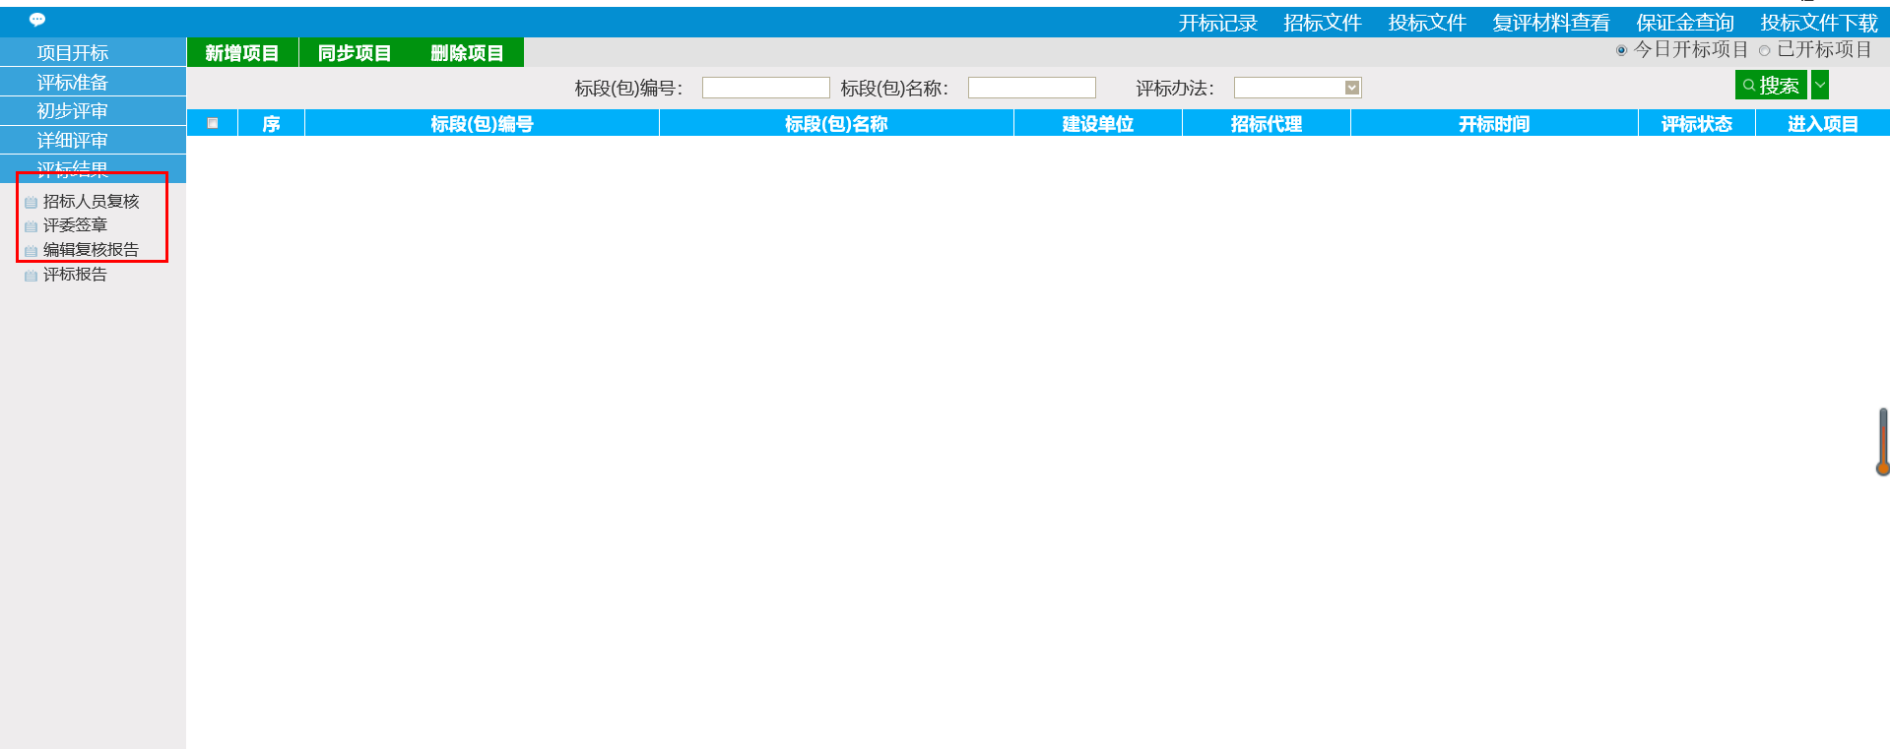

复核操作
①招标代理/招标人复核
1）若评委未发起复核，招标人/招标代理点击“招标人员复核”则会提示“请等待评标委员会发起复核”。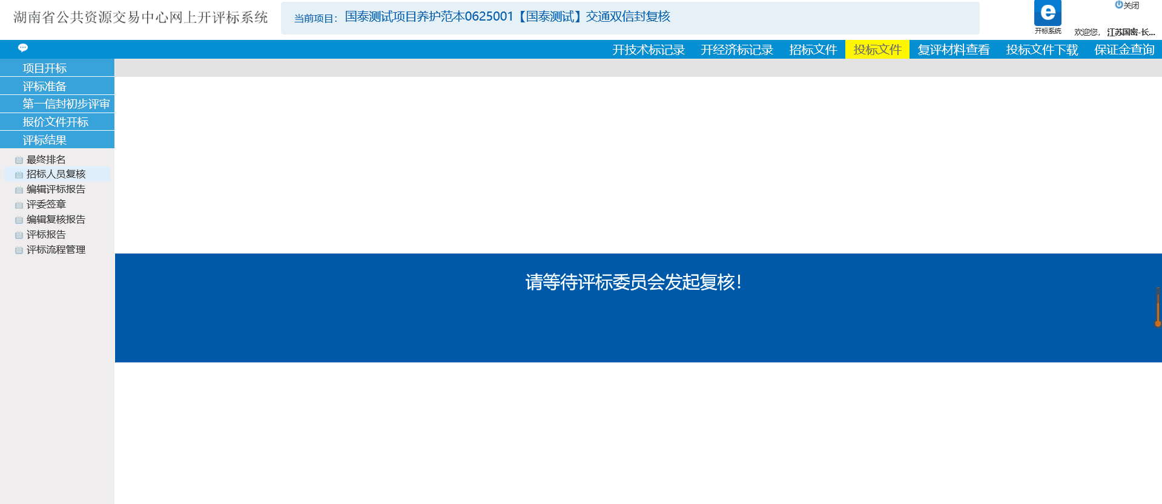
2）评标项目确认评标组长后，招标人/招标代理可查看投标文件进行客观项的核对。
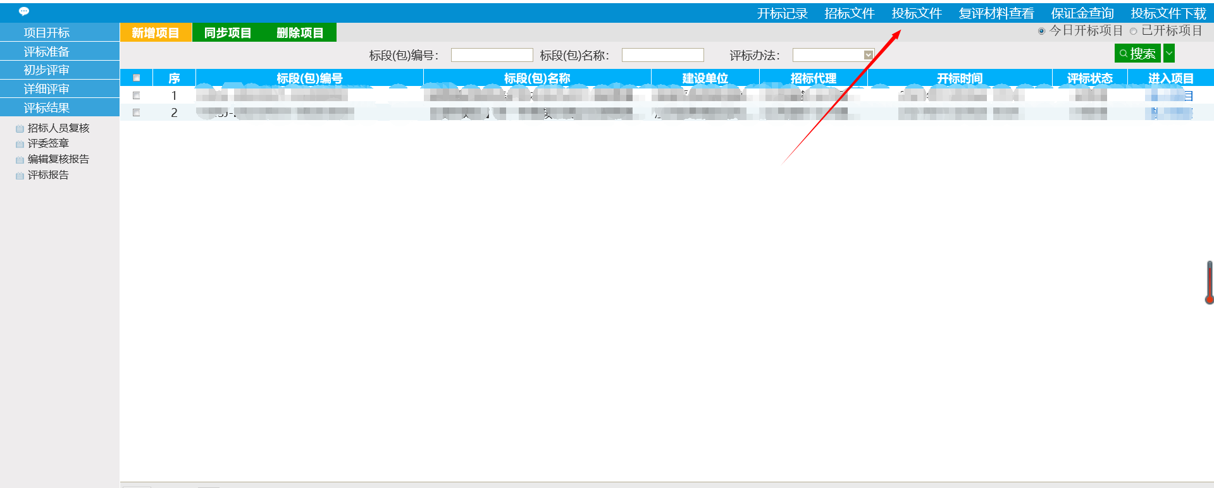
3）评委发起复核后，招标人/招标代理点开“招标人员复核”，则能看到对应评审内容（下图一），可对初步评审（形式评审、资格评审、响应性评审等客观项以及详细评审客观分进行复核）客观分的判断来源于代理机构/招标人制作招标文件时评审点里面是否客观分的设置（下图二）。
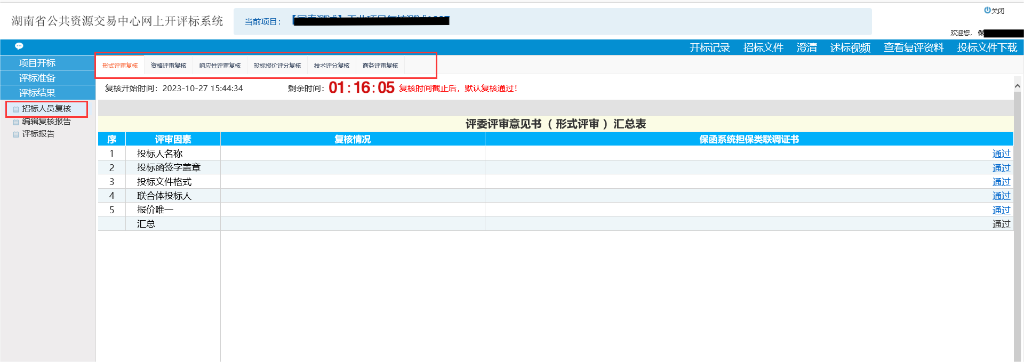
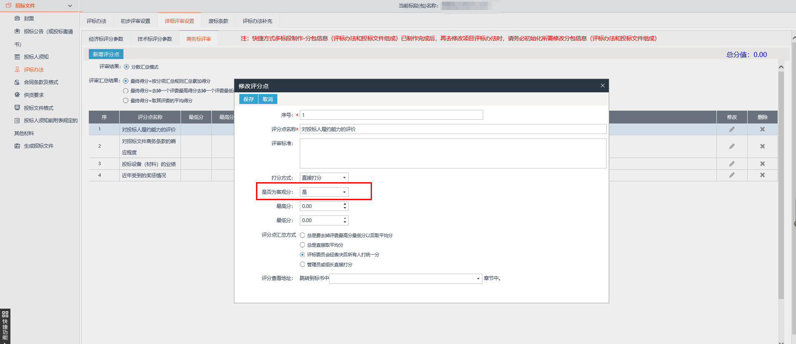
4）点击单位名称或评委名称可以查看评委具体打分（客观分）。
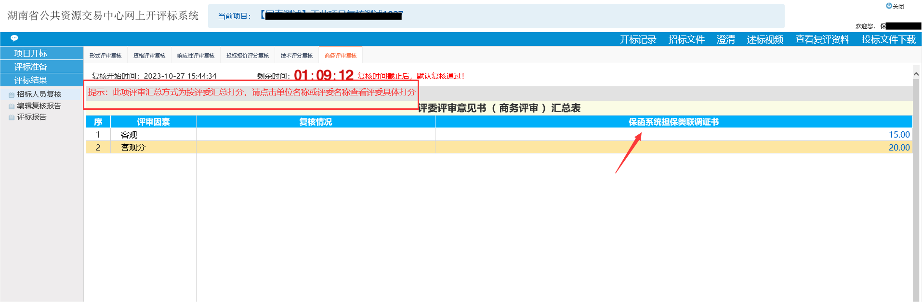
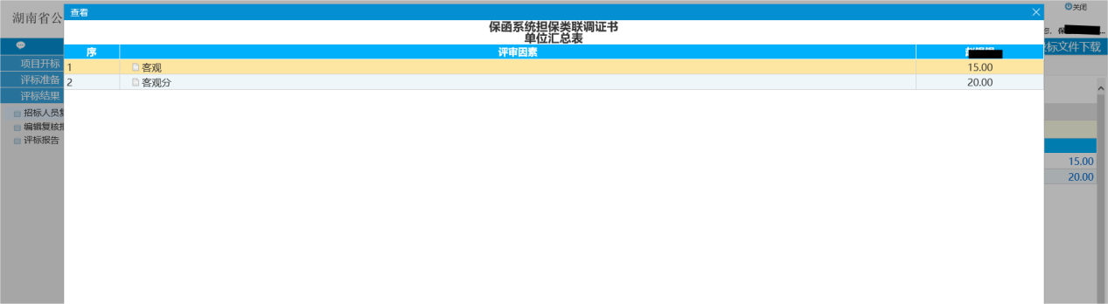
②复核报告编辑
1）评委未发起复核，招标人/招标代理点开“编辑复核报告”无倒计时提醒（请在复核结束后一次性提交复核报告，复核报告只能提交一次）。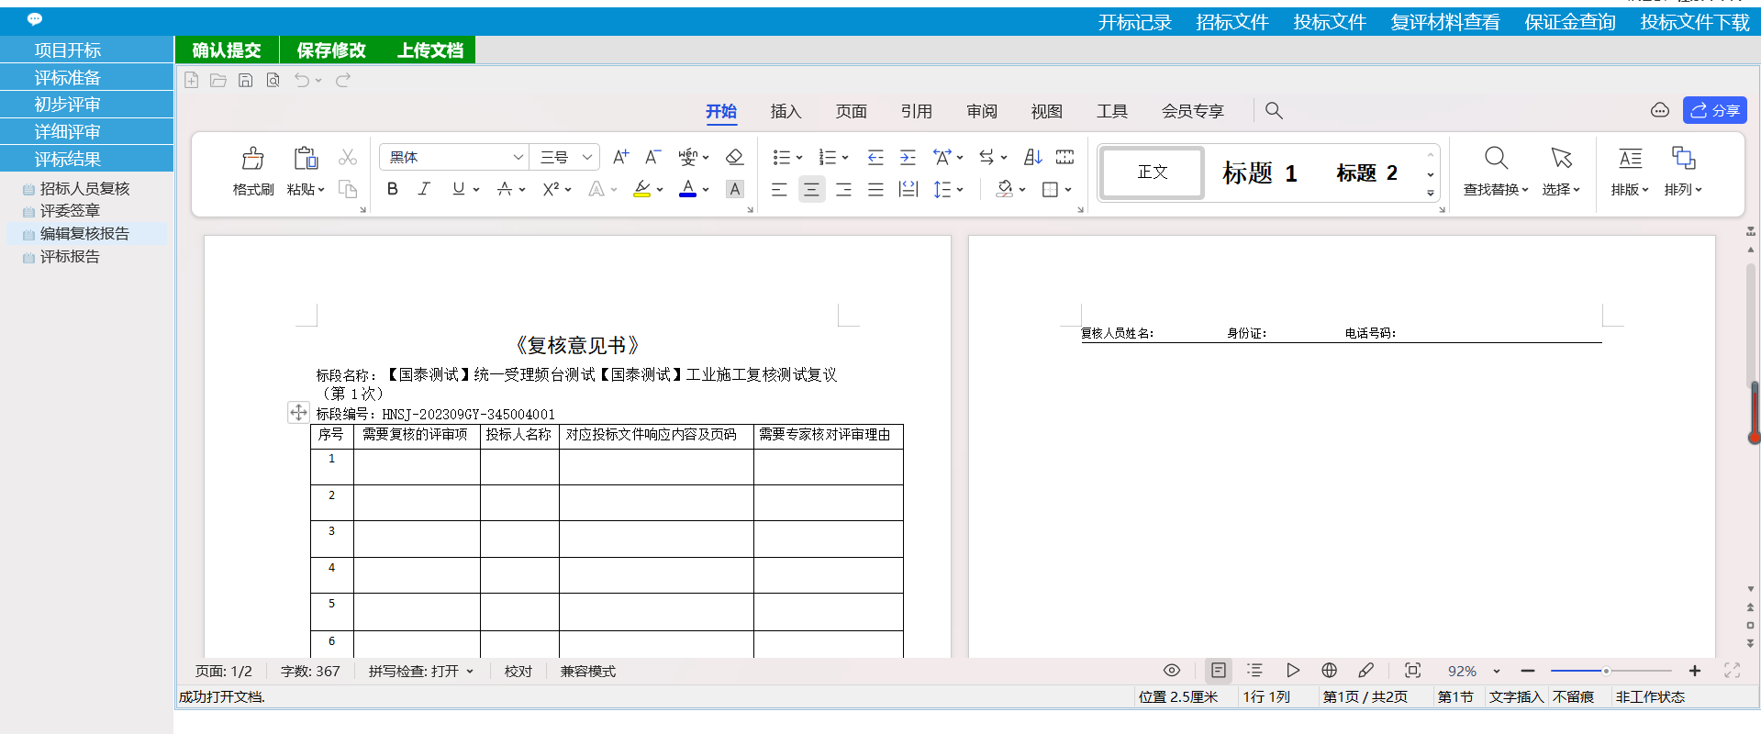
2）评委发起复核申请，招标人/招标代理点开“编辑复核报告”页面会有复核倒计时，在规定时间内一次性将复核的内容提交给评委（复核时间为两个小时，未在复核时间内提交复核报告，系统自动将最后一次保存的复核报告记录推送给评委）。
